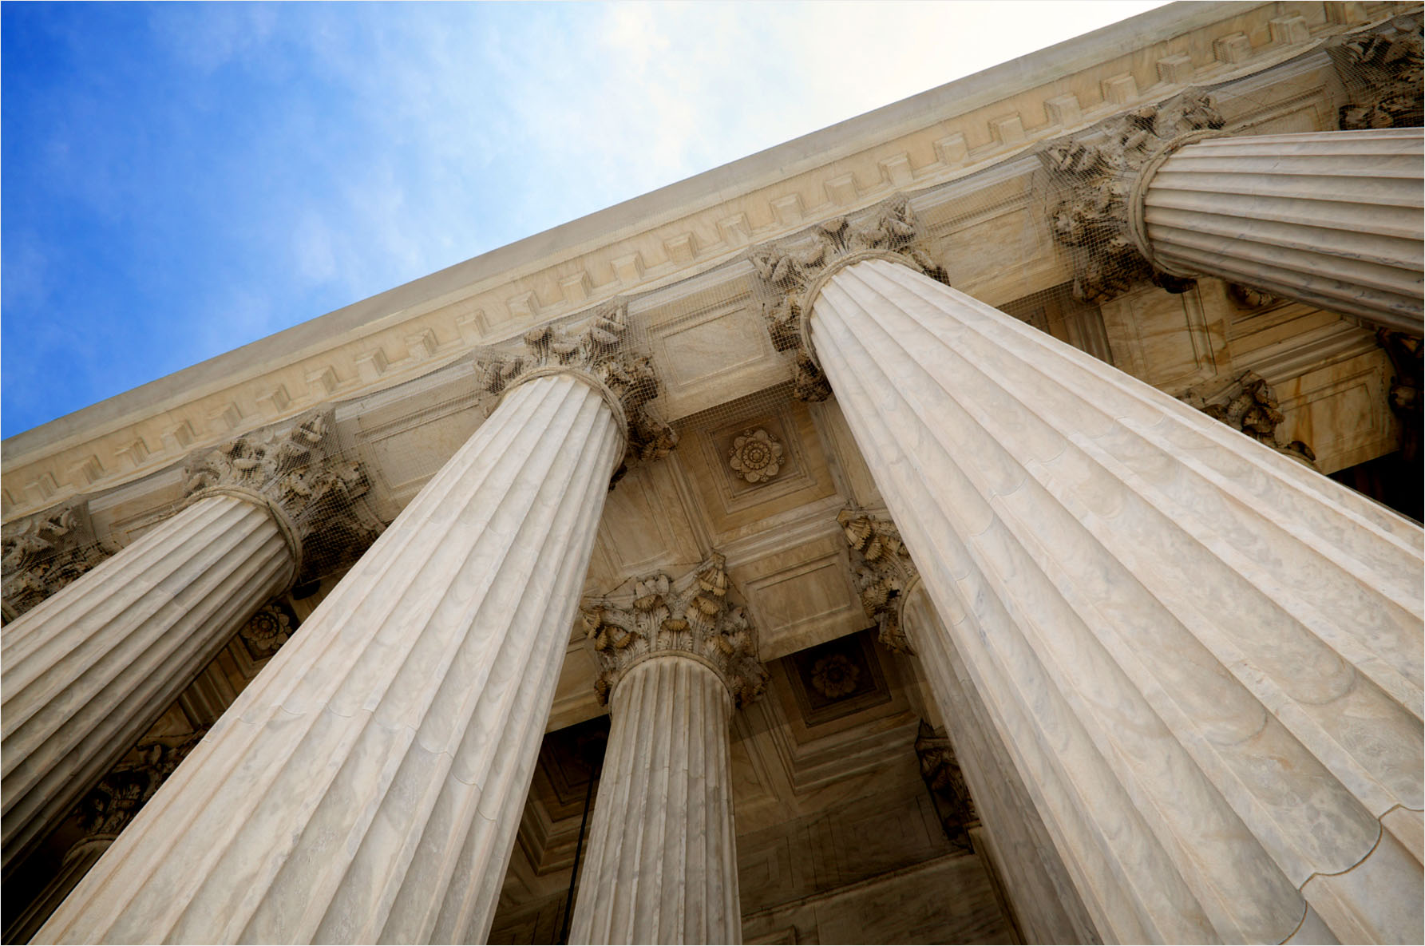

Valor del Backlog Java

Aplicaciones de comunicaciones en red

Díaz Medina Jesús Kaimorts

| Grupo: 3CM8 |

19 DE MARZO DEL 2018

# Valor de Backlog Java

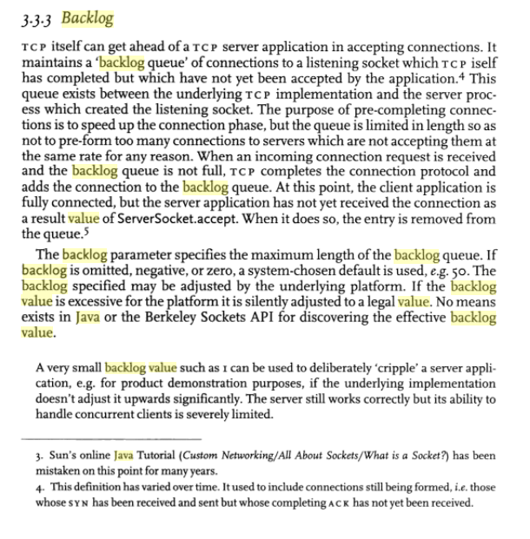

Referencia:

https://books.google.com.mx/books?id=l6f1jTB_XCYC&pg=PA28&lpg=PA28&dq=int+backlog+java+max+value&source=bl&ots=8C8qRIp2jF&sig=1excHyNJIpUCDP9kW6jz7tjSaXo&hl=es-419&sa=X&ved=0ahUKEwjl-IC6npzZAhVL7oMKHRMYCSIQ6AEIUjAE#v=onepage&q=int%20backlog%20java%20max%20value&f=false